ФЕДЕРАЛЬНОЕ АГЕНТСТВО ЖЕЛЕЗНОДОРОЖНОГО ТРАНСПОРТА
Федеральное государственное бюджетное образовательное учреждение
высшего образования
«Петербургский государственный университет путей сообщения
Императора Александра I»
(ФГБОУ ВО ПГУПС)

РАБОЧАЯ ПРОГРАММА

по учебной дисциплине
«Биржевое дело» (Б1.В.ОД.13)
для направления
38.03.06 «Торговое дело»

по профилю
«Коммерция»

Форма обучения – очная, заочная

Санкт-Петербург
2018

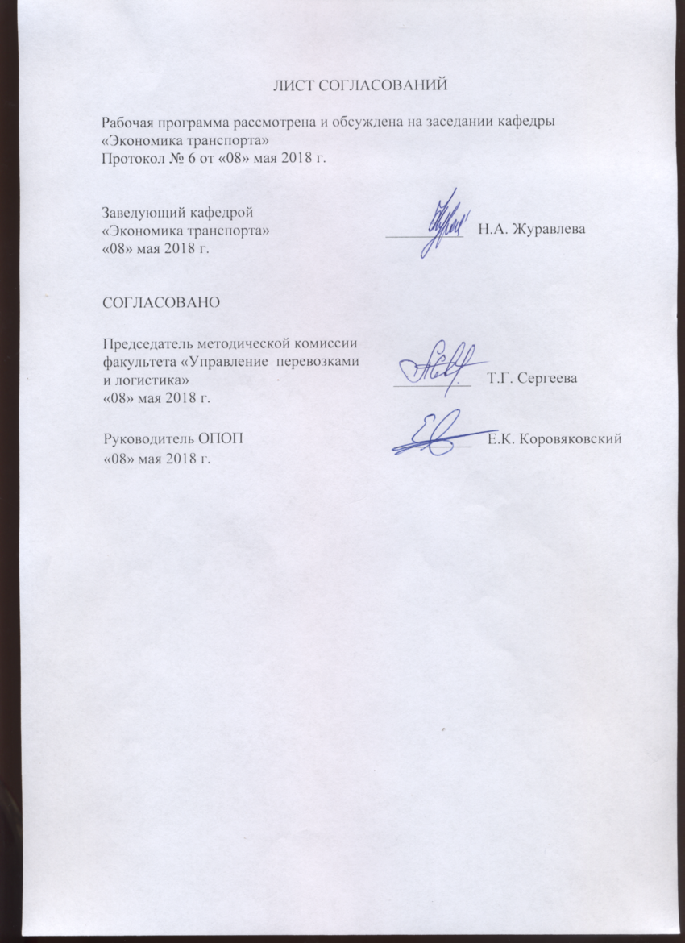

ЛИСТ СОГЛАСОВАНИЙ

Рабочая программа рассмотрена и обсуждена на заседании кафедры. «Экономика транспорта»
Протокол № 6 от «08» мая 2018 г.

Заведующий кафедрой  «Экономика транспорта» | __________ | Н.А. Журавлева
«08» мая 2018 г.

СОГЛАСОВАНО

Председатель методической комиссии факультета «Управление перевозками и логистика» | __________ | Т.Г. Сергеева
«08» мая 2018 г.
Руководитель ОПОП | __________ | Е.К. Коровяковский
«08» мая 2018 г.

1. Цели и задачи дисциплины

Рабочая программа составлена в соответствии с ФГОС ВО, утвержденным «12» ноября 2015г., приказ № 1334 по направлению 38.03.06 «Торговое дело» (уровень бакалавриата), по дисциплине «Биржевое дело» (Б1.В.ОД.13).
Целью изучения дисциплины является формирование у студентов системы экономических знаний о рыночной торговле, видах и формах организованного рынка, понимания принципов организации и функционирования товарно-сырьевых бирж для использования этих знаний при планировании и осуществлении материально-технического снабжения железнодорожного транспорта; подготовка специалистов к решению экономических и транспортных задач на региональном уровне и в условиях единого экономического пространства
Для достижения поставленных целей решаются следующие задачи:
- необходимо овладеть знаниями о сущности, видах рынков и бирже как одной из форм организованного рынка;
- знакомство с технологией биржевого торга и работой брокеров и брокерских контор;
- знакомство с технологией клиринга (расчетов по биржевым сделкам), хеджирования (страхование интересов производителя) и спекуляцией на рынках фьючерсных контрактов;
- формирование знаний о валютных операциях и операциях с ценными бумагами
- приобретение практических навыков по решению задач, связанных с заключением форвардных и фьючерсных контрактов, а также хеджированием и спекуляцией на бирже

2. Перечень планируемых результатов обучения по дисциплине, соотнесенных с планируемыми результатами освоения основной профессиональной образовательной программы

Планируемыми результатами обучения по дисциплине являются: приобретение знаний, умений, навыков и/или опыта деятельности.
В результате освоения дисциплины обучающийся должен:
ЗНАТЬ:
- виды биржевых товаров;
- основы деятельности товарных и товарно-сырьевых бирж, основы деятельности валютных и фондовых бирж;
- сущность и виды биржевых сделок; порядок расчетов по биржевым сделкам.
- сущность хеджирования и биржевой спекуляции;
- регулирование биржевой деятельности
УМЕТЬ:
- самостоятельно и творчески использовать теоретические знания в процессе последующего обучения в соответствии с учебными планами;
- решать простейшие практические задачи в области биржевого торга, связанные с заключением форвардных и фьючерсных контрактов, а также хеджированием и спекуляцией на бирже;
- владеть специальной терминологией и лексикой
ВЛАДЕТЬ:
- навыками анализа основных показателей и структуры ведущих мировых и отечественных бирж, выявления основных проблем современного этапа развития российских бирж
- методами и средствами организации биржевых операций, аналитическими методами для определения эффективности биржевой деятельности;
- опытом работы с действующими федеральными законами, регулирующими биржевую деятельность Российской Федерации
Приобретенные знания, умения, навыки и/или опыт деятельности, характеризующие формирование компетенций, осваиваемые в данной дисциплине, позволяют решать профессиональные задачи, приведенные в соответствующем перечне по видам профессиональной деятельности в п. 2.4 основной профессиональной образовательной программы (ОПОП).
Изучение дисциплины направлено на формирование следующих общекультурных компетенций (ОК):
- способность работать в команде, толерантно воспринимая социальные, этнические, конфессиональные и культурные различия (ОК-4).
Изучение дисциплины направлено на формирование следующих профессиональных компетенций (ПК), соответствующих видам профессиональной деятельности, на которые ориентирована программа бакалавриата:
организационно-управленческая деятельность:
- способность выбирать деловых партнеров, проводить с ними деловые переговоры, заключать договора и контролировать их выполнение (ПК-6);
проектная деятельность:
- способность прогнозировать бизнес-процессы и оценивать их эффективность (ПК-14).
Область профессиональной деятельности обучающихся, освоивших данную дисциплину, приведена в п. 2.1 основной характеристики ОПОП.
Объекты профессиональной деятельности обучающихся, освоивших данную дисциплину, приведены в п. 2.2 основной характеристики ОПОП.

3. Место дисциплины в структуре основной профессиональной образовательной программы

Дисциплина «Биржевое дело» (Б1.В.ОД.13) относится к вариативной части и является обязательной.

4. Объем дисциплины и виды учебной работы

Для очной формы обучения:
Вид учебной работы | Всего часов | Семестр
 |  | 4
Контактная работа (по видам учебных занятий) | 50 | 50
В том числе:  - лекции (Л) | 16 | 16
- практические занятия (ПЗ) | 34 | 34
- лабораторные работы (ЛР) | - | -
Контроль | - | -
Самостоятельная работа (СРС) (всего) | 13 | 13
Форма контроля знаний | 9 | 9
Общая трудоемкость: час / з.е. | 72 / 2 | 72 / 2

Примечание:
З - зачет

Для заочной формы обучения:
Вид учебной работы | Всего часов | Семестр
 |  | 3
Контактная работа (по видам учебных занятий) | 10 | 10
В том числе:  - лекции (Л) | 4 | 4
- практические занятия (ПЗ) | 6 | 6
- лабораторные работы (ЛР) | - | -
Контроль | 4 | 4
Самостоятельная работа (СРС) (всего) | 58 | 58
Форма контроля знаний | З, КЛР | З, КЛР
Общая трудоемкость: час / з.е. | 72 / 2 | 72 / 2

Примечание:
З – зачет
КЛР – контрольная работа

5. Содержание и структура дисциплины

5.1 Содержание дисциплины
№ п/п | Наименование раздела дисциплины | Содержание раздела
1 | Биржевой механизм и его место в национальной и международной торговле. | Понятие организованного рынка. Рыночные характеристики биржевой торговли.
2 | Становление и развитие биржевых технологий в мировой торговле | Классификация видов биржевой торговли и типология бирж. Особенности становления товарных, фондовых и валютных бирж в Российской Федерации. Правовые основы регулирования биржевой деятельности на биржевом рынке. Подходы к взаимодействию государства и биржи за рубежом и в России
3 | Биржевые площадки мира | Крупнейшие международные биржевые центры. Нью-Йоркская, Австралийская, Лондонская, Франкфуртская, Венская, Токийская, Шанхайская, Гонконгская фондовые биржи, Электронная фондовая биржа США, Фондовая Биржа Торонто. Товарно-сырьевая биржа CME, Нью-Йоркская товарная биржа NYMEX, Фьючерсная и опционная биржа CBOT. Международная европейская биржа Euronext, Европейская биржа Eurex. Российская Биржа РТС, Московская межбанковская валютная биржа.
4 | Биржевые сделки, их виды и сущность. | Понятие «биржевая сделка». Классификация биржевых сделок. Сделки с реальным товаром: с наличным товаром, форвардные, бартерные, условные. Сделки без реального товара: фьючерсные, опционные. Модели поведения при заключении сделок.
5 | Товарная биржа: инфраструктура и технологии | Задачи, функции и классификация товарных бирж. Обеспечение механизма функционирования товарной биржи. Участники биржевых торгов. Биржевой товар. Требования, предъявляемые к биржевому товару: массовость, однородность, делимость, возможность установления единого фиксированного качества (стандартов).
6 | Рынок ценных бумаг | Ценная бумага как биржевой товар. Характеристики ценных бумаг. Виды ценных бумаг. Первичные и вторичные рынки ценных бумаг. Фондовая биржа.
7 | Валютный рынок и операции с валютой. | Валюта как биржевой товар. Валютные рынки. Реальный и номинальный курс валют. Валютные операции. Механизм заключения сделок на валютной бирже.
8 | Технический анализ в биржевой торговле | Фундаментальный анализ. Графические средства технического анализа. Линии трендов. Ценовые модели. Объем торговли и открытая позиция. Статистические методы анализа.

5.2 Разделы дисциплины и виды занятий

Для очной формы обучения:
№ п/п | Наименование раздела дисциплины | Л | ПЗ | ЛР | СРС
1 | Биржевой механизм и его место в национальной и международной торговле. | 1 | 2 | - | 1
2 | Становление и развитие биржевых технологий в мировой торговле | 2 | 2 | - | 1
3 | Биржевые площадки мира | 3 | 6 | - | 1
4 | Биржевые сделки, их виды и сущность. | 2 | 8 | - | 3
5 | Товарная биржа: инфраструктура и технологии | 2 | 4 | - | 2
6 | Рынок ценных бумаг | 2 | 4 | - | 1
7 | Валютный рынок и операции с валютой. | 2 | 4 | - | 1
8 | Технический анализ в биржевой торговле | 2 | 4 | - | 3
Итого |  | 16 | 34 | - | 13

Для заочной формы обучения:
№ п/п | Наименование раздела дисциплины | Л | ПЗ | ЛР | СРС
1 | Биржевой механизм и его место в национальной и международной торговле. | 0,5 |  |  | 7
2 | Становление и развитие биржевых технологий в мировой торговле | 0,5 |  |  | 7
3 | Биржевые площадки мира | 0,5 |  |  | 10
4 | Биржевые сделки, их виды и сущность. | 0,5 | 2 |  | 5
5 | Товарная биржа: инфраструктура и технологии | 0,5 | 1 |  | 7
6 | Рынок ценных бумаг | 0,5 | 1 |  | 7
7 | Валютный рынок и операции с валютой. | 0,5 | 1 |  | 7
8 | Технический анализ в биржевой торговле | 0,5 | 1 |  | 8
Итого |  | 4 | 6 |  | 58

6. Перечень учебно-методического обеспечения для самостоятельной работы обучающихся по дисциплине

№  п/п | Наименование раздела дисциплины | Перечень учебно-методического обеспечения
1 | Биржевой механизм и его место в национальной и международной торговле. | Резго, Г.Я. Биржевое дело. [Электронный ресурс] : Учебники / Г.Я. Резго, И.А. Кетова. — Электрон. дан. — М. : Финансы и статистика, 2014. — 288 с. — Режим доступа: http://e.lanbook.com
2 | Становление и развитие биржевых технологий в мировой торговле
3 | Биржевые площадки мира
4 | Биржевые сделки, их виды и сущность.
5 | Товарная биржа: инфраструктура и технологии
6 | Рынок ценных бумаг
7 | Валютный рынок и операции с валютой.
8 | Технический анализ в биржевой торговле

7. Фонд оценочных средств для проведения текущего контроля успеваемости и промежуточной аттестации обучающихся по дисциплине

Фонд оценочных средств по дисциплине является неотъемлемой частью рабочей программы и представлен отдельным документом, рассмотренным на заседании кафедры и утвержденным заведующим кафедрой.

8. Перечень основной и дополнительной учебной литературы, нормативно-правовой документации и других изданий, необходимых для освоения дисциплины

8.1 Перечень основной учебной литературы, необходимой для освоения дисциплины
- Резго, Г.Я. Биржевое дело. [Электронный ресурс] : Учебники / Г.Я. Резго, И.А. Кетова. — Электрон. дан. — М. : Финансы и статистика, 2014. — 288 с. — Режим доступа: http://e.lanbook.com

8.2 Перечень дополнительной учебной литературы, необходимой для освоения дисциплины
- Резго, Г.Я. Биржевое дело. [Электронный ресурс] : Учебники / Г.Я. Резго, И.А. Кетова. — Электрон. дан. — М. : Финансы и статистика, 2010. — 288 с. — Режим доступа: http://e.lanbook.com

8.3 Перечень нормативно-правовой документации, необходимой для освоения дисциплины
1. О рынке ценных бумаг [Электронный ресурс]: федеральный закон от 22.04.1996 N 39-ФЗ (ред. от 30.12.2015) (с изм. и доп., вступ. в силу с 09.02.2016). - Режим доступа: Консультант плюс.
2. О товарных биржах и биржевой торговле [Электронный ресурс]: Закон РФ от 20.02.1992 N 2383-1 (ред. от 23.07.2013) - Режим доступа: Консультант плюс.
3. Об организованных торгах [Электронный ресурс]: Федеральный закон от 21.11.2011 N 325-ФЗ (ред. от 30.12.2015) (с изм. и доп., вступ. в силу с 09.02.2016) - Режим доступа: Консультант плюс.
4. О валютном регулировании и валютном контроле [Электронный ресурс]: Федеральный закон от 10.12.2003 N 173-ФЗ (ред. от 30.12.2015) - Режим доступа: Консультант плюс.
5. О Центральном банке Российской Федерации (Банке России) [Электронный ресурс]: Федеральный закон от 10.07.2002 N 86-ФЗ (ред. от 30.12.2015) (с изм. и доп., вступ. в силу с 09.02.2016) - Режим доступа: Консультант плюс.

8.4 Другие издания, необходимые для освоения дисциплины
1. Биржевое дело [Электронный ресурс]: учебно-методический комплекс / ПГУПС. - СПб : ПГУПС, 2014 – Режим доступа: СДО ПГУПС

9. Перечень ресурсов информационно-телекоммуникационной сети «Интернет», необходимых для освоения дисциплины

1. Правовые ресурсы «Консультант Плюс» [Электронный ресурс] – Режим доступа: http://www.consultant.ru
2. Федеральная служба государственной статистики РФ [Электронный ресурс] – Режим доступа: http://www.gks.ru
3. Биржа «ММВБ» [Электронный ресурс] – Режим доступа: http://www.micex.ru
4. Фондовая Биржа «РТС» [Электронный ресурс] – Режим доступа: http://www.rts.ru
5. Официальный сайт Министерства финансов Российской Федерации [Электронный ресурс] – Режим доступа: http://www.minfin.ru
6. Центральный Банк Российской федерации [Электронный ресурс] – Режим доступа: http://www.cbr.ru
7. Федеральная служба по финансовым рынкам [Электронный ресурс] – Режим доступа: http://www.fcsm.ru
8. Московская биржа [Электронный ресурс] – Режим доступа: http://moex.com
9. Финансовая аналитика [Электронный ресурс] – Режим доступа: http://www.finanz.ru
10. Система дистанционного обучения ПГУПС [Электронный ресурс] – Режим доступа: http://pgups.com

10. Методические указания для обучающихся по освоению дисциплины

Порядок изучения дисциплины следующий:
- Освоение разделов дисциплины производится в порядке, приведенном в разделе 5 «Содержание и структура дисциплины». Обучающийся должен освоить все разделы дисциплины с помощью учебно-методического обеспечения, приведенного в разделах 6, 8 и 9 рабочей программы.
- Для формирования компетенций обучающийся должен представить выполненные типовые контрольные задания или иные материалы, необходимые для оценки знаний, умений, навыков, предусмотренные текущим контролем (см. фонд оценочных средств по дисциплине).
- По итогам текущего контроля по дисциплине, обучающийся должен пройти промежуточную аттестацию (см. фонд оценочных средств по дисциплине).

11. Перечень информационных технологий, используемых при осуществлении образовательного процесса по дисциплине, включая перечень программного обеспечения и информационных справочных систем

Перечень информационных технологий, используемых при осуществлении образовательного процесса по дисциплине «Биржевое дело»:
- технические средства (компьютерная техника и средства связи (персональные компьютеры, проектор, интерактивная доска и т.д.);
- методы обучения с использованием информационных технологий (компьютерное тестирование, демонстрация мультимедийных материалов);
- электронная информационно-образовательная среда Петербургского государственного университета путей сообщения Императора Александра I [Электронный ресурс]. Режим доступа: http://sdo.pgups.ru.
Дисциплина обеспечена необходимым комплектом лицензионного программного обеспечения, установленного на технических средствах, размещенных в специальных помещениях и помещениях для самостоятельной работы:
- операционная система Windows;
- MS Office.

12. Описание материально-технической базы, необходимой для осуществления образовательного процесса по дисциплине

Материально-техническая база обеспечивает проведение всех видов учебных занятий, предусмотренных учебным планом по направлению 38.03.06 «Торговое дело» и соответствует действующим санитарным и противопожарным нормам и правилам.
Она содержит:
- помещения для проведения лекционных и практических (семинарских) занятий, укомплектованных специализированной учебной мебелью и техническими средствами обучения, служащими для представления учебной информации большой аудитории (настенным экраном с дистанционным управлением, подвижной маркерной доской, считывающим устройством для передачи информации в компьютер, мультимедийным проектором и другими информационно-демонстрационными средствами). В случае отсутствия в аудитории технических средств обучения для предоставления учебной информации используется переносной проектор и маркерная доска (стена). Для проведения занятий лекционного типа используются учебно-наглядные материалы в виде презентаций, которые обеспечивают тематические иллюстрации в соответствии с рабочей программой дисциплины;
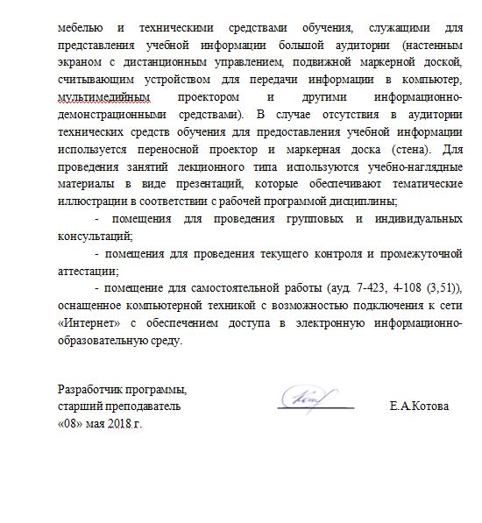- помещения для проведения групповых и индивидуальных консультаций;
- помещения для проведения текущего контроля и промежуточной аттестации;
- помещение для самостоятельной работы (ауд. 7-423, 4-108 (3,51)), оснащенное компьютерной техникой с возможностью подключения к сети «Интернет» с обеспечением доступа в электронную информационно-образовательную среду.

Разработчик программы,
старший преподаватель _____________ Е.А.Котова
«08» мая 2018 г.

